**VERACIDADE DA EXPRESSÃO MATEMÁTICA**

**ENVOLVIDA NA LEI DE BIOT-SAVART**

**Igor Eiki Ferreira Kubota – igor-eiki@hotmail.com**

**Centro Universitário Instituto Mauá de Tecnologia**

**Grupo 2, Turma 3, Laboratório 6**

**Rodrigo Cutri**

***Resumo:*** *A lei de Biot-Savart é muito importante para o cálculo do Campo Magnético, sendo essencial em diversas aplicações na engenharia, neste experimento visamos testar a precisão do modelo matemático por meio de medições com o software da PASCO e mostrar a confiabilidade da equação formulada pelos físicos Biot e Savárt.*

***Palavras-Chave:*** *Eletromagnetismo, Corrente elétrica, Campo Magnético*

**1. INTRODUÇÃO**

Este relatório elaborado para a disciplina de Física 2 do Instituto Mauá de Tecnologia tem o objetivo de obter o valor do Campo de Indução Magnética além de sua expressão matemática através da relação com a corrente elétrica gerada por uma espira circular, utilizando da Lei de Biot-Savart. Sendo essa a Lei Fundamental para o estudo de Campos Magnéticos Estáticos em que suas aplicações variam desde o cálculo do Campo de Indução Magnética no centro de uma Espira, no centro de um polígono até mesmo a direção das linhas do campo.

**2. TEORIA**

O físico Hans Christian Oersted realizou experimentos sobre a presença de um campo magnético devido à passagem de uma corrente elétrica. Oersted observou que a agulha presente em uma bussola apresentava leves deflexões quando colocada próximo ao fio em que passava-se corrente elétrica (figura 1). Os físicos Jean Baptiste Biot e Félix Savart reproduziram o fenômeno estudado por Oersted e foram capazes de definir e demonstrar matematicamente o comportamento dos campos magnéticos; incluindo seu módulo, sua direção e seu sentido; percorrendo um cabo com Corrente A.

**Figura 1 - Ilustração do Experimento realizado por Oersted**

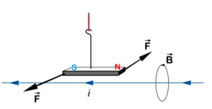

**3. MATERIAIS E MÉTODOS**

Para a realização do experimento, é necessário montar um circuito elétrico (figura 2) composto por uma fonte de Tensão, uma chave fusível (interruptor),um amperímetro, um reostato com a função de limitar a corrente, uma bobina em que a corrente irá circular, um sensor magnético PASCO.

**Figura 2 - Circuito Elétrico do Experimento**

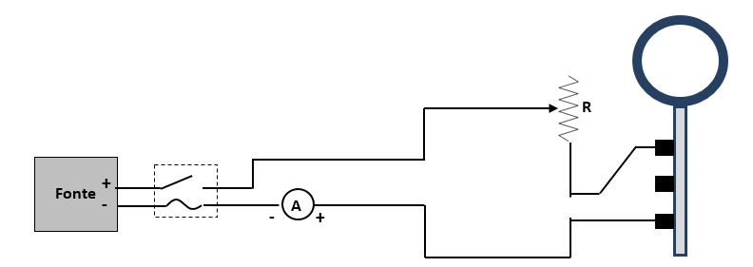

Sendo completo a montagem do circuito representado acima, será necessário configurar o Software PASCO CAPSTONE (figura 3) para utilizar do sensor magnético PASCO. No Software configura-se para aparecer tabelas e gráfico, que terão informações como o Tempo no eixo X e a intensidade do Campo Magnético em Y.

**Figura 3 - Software PASCO CAPSTONE**

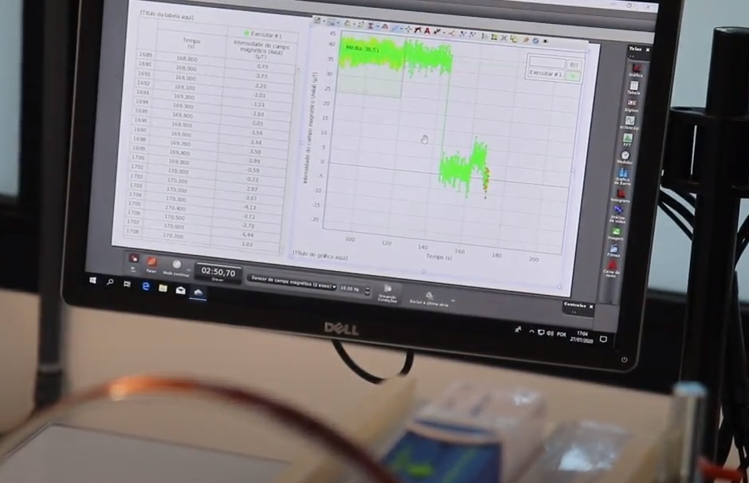

É necessário ajustar a frequência da captação de dados para 1,00 Hz. Importante ressaltar que utilizaremos o valor médio das leituras fornecidas pelo software para obtermos um valor mais confiável.

**4. DADOS E RESULTADOS**

No Software iremos coletar dados como o campo magnético exercido em uma determinada corrente como relatado na tabela a seguir:

**Tabela 1- Campo Magnético em Função**

**da variação da corrente no centro da bobina**

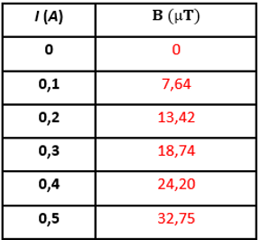

A partir da tabela 1, pode-se montar um gráfico de dispersão (gráfico 1) para uma análise dos resultados.

**Gráfico 1 - Variação do Campo magnético**

**Induzido em função da corrente elétrica**

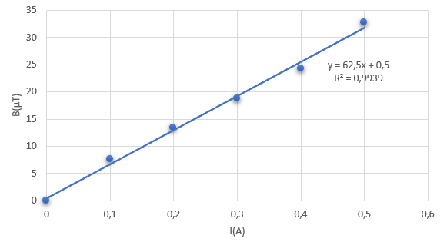

A linha de tendência do gráfico de dispersão (gráfico 1) possui valores próximos à função correspondente, indicado pelo coeficiente de determinação R2 = 0,9939, o que indica precisão nos dados coletados. Ao utilizarmos da equação dada pela linha de tendência podemos descobrir um calor experimental da permeabilidade magnética do vácuo (*μ0*) através da equação da lei de Biot-Savart:

$d\vec{B}=\frac{μ_{0}}{4π}\frac{I d\vec{l} × \hat{r}}{r^{2} }$**(1)**

Utilizando da expressão que descreve o campo magnético na direção do eixo de uma espira de raio R em função do ângulo θ torna-se:

$B=\frac{μ_{0}I}{2} \frac{ R^{2}}{{{ ({x^{2}+R}^{2})}^{3/2}}^{}}=\frac{μ_{0}I}{2R}\frac{ R^{3}}{{{ ({x^{2}+R}^{2})}^{3/2}}^{}}$**(2)**

Simplificando:

$B = \frac{μ_{0}I}{2R}.(sen{θ)}^{3}$**(4)**

Utilizando da equação (4) é possível obterda permeabilidade magnética do vácuo (*μ0*) equivalente a 1,27E-06 (T · m · A-1), cujo valor é bem próximo do teórico (1,2566E-06).

**5. CONCLUSÕES**

Ao utilizarmos a Lei de Biot-Savart para a determinação de ***μ0*** pode-se verificar a precisão da expressão matemática desenvolvida pelos físicos Jean Baptiste Biot e Félix Savárt. Ao calcularmos a taxa de erro experimental para o valor achado utilizando da equação do Erro Percentual:

$ε_{\%} =100 ∙\frac{\left|K_{téorico} - k_{experimental}\right|}{K_{téorico}}$**(5)**

Chegamos em um Erro percentual de aproximadamente 1,06%, que é considerado baixo, podendo ser proveniente de erros de medição, imprecisão de ferramentas utilizadas etc.

Uma taxa de erro baixa possibilita que continuemos utilizando a expressão matemática da Lei de Biot-Savart nas situações em que for necessária.

**REFERÊNCIAS**

*H. D. Young & R. A. Freedman, Física III: Eletromagnetismo, 12ª. ed., editora Pearson, São Paulo, Brasil, 2009.*